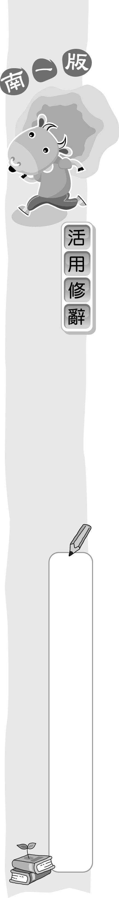
排比修辭的運用（配合第四課）
六年 班 號 姓名

用結構相同或相似的句法，接二連三的表達同範圍、同性質的意念的修辭法，就是「排比修辭」。排比句法整齊，可以顯現文章的節奏感與旋律美，用來抒情寫景，可發揮動人心坎的強烈感染性。
在有錢人可能很窮一文中，有一段父親與兒子的對話，兒子反覆以「我們家……可是（轉折語）他們……」的對比句型，告訴父親為何他覺得自己很貧窮，這樣接二連三的鋪陳技巧，正是排比修辭的運用。

◎排比修辭舉例：
⒈樸素的衣裳，粗糙的雙手，明亮的眼睛，和藹的面孔，親切的態度，持久的愛心，那就是我偉大的母親。
⒉青翠的高山，白白的雲，矮矮的小草，都映在青青的湖水裡。
⒊勇敢的人能迎接挑戰，打破困難，解除危險。
⒋愛是情感的花朵，心靈的甘露，生命的陽光。
⒌坐著，躺著，打兩個滾，踢幾腳球，賽幾趟跑，捉幾回迷藏。
⒍我要拜訪翠綠的草原，探索那幽靜的森林，穿越那廣闊的沙漠，當一個偉大的旅行家。

▲小試身手：下列句子，運用「排比修辭」的打ˇ。
（ ˇ ）⒈智者不惑，仁者不憂，勇者不懼。
（ ）⒉熱烘烘的太陽。
（ ˇ ）⒊少年讀書如隙中窺月；中年讀書如庭中望月；老年讀書如臺上玩月。
（ ）⒋媽媽輕輕柔柔的唱著歌，小妹妹也進入甜甜的夢鄉。
（ ˇ ）⒌富貴不能淫，貧賤不能移，威武不能屈。
（ ）⒍跌跌撞撞、瞻前顧後，信心就要跌落黑暗的深谷。

